新 书 推 荐

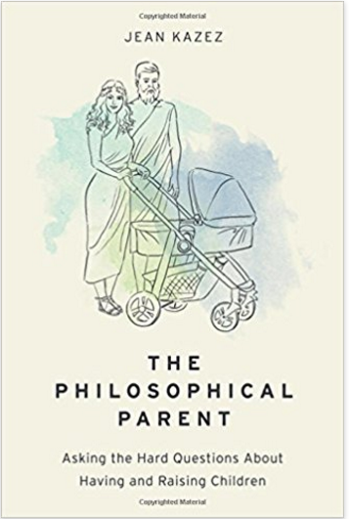
中文书名：《哲学父母：关于生育孩子和抚养孩子的难题》
英文书名：The Philosophical Parent: Asking the Hard Questions About Having and Raising Children
作 者：Jean Kazez
出 版 社：Oxford University Press
代理公司：ANA/Alina Lin
页 数：336页
出版时间：2017年7月
代理地区：中国大陆
审读资料：电子稿
类 型：哲学

内容简介：

在我们的孩子还没有出生之前，成为父母就会使我们陷入哲学困境。为什么我们大多数人都想要孩子？我们是否应该创造新的人，尽管我们的生活这么艰辛并且我们的世界这么拥挤？养父母和亲生父母一样吗？一旦孩子们来到这个世界，问题就开始变得复杂且实际起来。我们是否应该和我们的孩子分享我们的生活方式，无论它有多不寻常？我们应该给它接种疫苗吗？我们应该鼓励性别差异吗？

对于从早些时候到大学时代及之后的父母身份，让·凯瑞（Jean Kazez）探讨了18个哲学父母的问题，运用了哲学的工具，并借鉴了个人经验。《哲学父母》提供了一个关于父母和孩子关系的新表述并利用它来解决各种各样的育儿难题，但更重要的是，凯瑞对拥有孩子和哲学思考都有着独到的深刻见解。她的书为有思想的父母和准父母们提供了一个富有挑战性但又令人愉悦的指南。

作者简介：

让·凯瑞（Jean Kazez）在达拉斯的南卫理公会大学教授哲学。她是《事物的重量：哲学和美好生活》（The Weight of Things: Philosophy and the Good Life）和《动物类：我们对动物的亏欠》（Animalkind: What We Owe to Animals）的作者。她是《哲学家杂志》（The Philosophers' Magazine）的专栏作家、编辑和作家，她还为《现在的哲学和自由的探究》（Philosophy Now and Free Inquiry）撰写文章和评论

媒体评价：

“凯瑞慷慨的精神和敏锐的头脑，给了我们所有父母或准父母们最周到的礼物。这种对为人父母的哲学思考早就该进行了，但它是值得我们等待的。”
----朱立安·巴吉尼（Julian Baggini），她是几本书的作者，包括《重获自由：自由意志的可能性》（Freedom Regained: The Possibility of Free Will）和《自我欺骗：它对你意味着什么》（The Ego Trick: What Does it Mean to be You?）

谢谢您的阅读！
请将回馈信息发至：林凤娇 (Alina Lin)
安德鲁 · 纳伯格联合国际有限公司北京代表处
北京市海淀区中关村大街甲59号中国人民大学文化大厦1705室
邮编：100872
电话：010-88810959
传真：010-82504200
Email：alina@nurnberg.com.cn
网址：http://www.nurnberg.com.cn
微博：http://weibo.com/nurnberg
豆瓣小站：http://site.douban.com/110577/
微信订阅号：ANABJ2002

